SGDD
Modelo de Documentação Rápida para Projetos de Jogos Estudantis
Alunos: Murilo, Davi, Bruno, Natanael

1. Visão Geral (The Pitch)
Nome do Jogo: | Veiled Grove
Gênero Principal: | Aventura / Terror Psicológico / Exploração
Público-Alvo: | Jogadores casuais de 12 a 18 anos
Plataforma Alvo: | PC

High-Concept Pitch
Um garoto explora uma ilha misteriosa durante cinco noites para recuperar seus pais, que foram transformados em árvores, sem perceber que está ajudando a despertar a entidade responsável por sua corrupção.

2. Core Gameplay (O Coração do Jogo)

Objetivo Principal
Encontrar e recuperar os pais do protagonista, que estão presos e fundidos a árvores em uma floresta misteriosa.

Core Loop
Explorar a ilha → investigar a floresta → encontrar pistas e artefatos → completar o objetivo da noite → descobrir mais sobre a entidade → retornar ao altar → avançar para a próxima noite.

Controles Básicos
WASD / Setas: movimentação
E: interagir
Q: abrir inventário
Mouse: interação com menus e elementos da interface

3. Mecânicas e Regras

Mecânica Ativa 1 — Exploração
O jogador explora a floresta e outras áreas da ilha em busca de pistas, objetos e artefatos.
A exploração deve incentivar o jogador a observar o ambiente e perceber elementos estranhos que indiquem caminhos ou acontecimentos importantes.

Mecânica Ativa 2 — Luz e Sanidade
A escuridão representa uma ameaça constante.
O jogador possui uma fonte de luz que ajuda a explorar a floresta e a manter sua sanidade.
Luz: protege o jogador e permite enxergar melhor.
Sanidade: diminui em áreas perigosas e pode ser recuperada ao permanecer em locais iluminados.
Criaturas ou fenômenos podem interferir na luz do jogador.

Mecânica Ativa 3 — Artefatos
Existem 5 artefatos, um para cada noite.
Cada artefato possui propriedades relacionadas à entidade e serve para, posteriormente, purificá-la.

Condições de Vitória
O jogador coleta os 5 artefatos, descobre a verdade sobre o altar e utiliza os artefatos para purificar a entidade corrompida.
Depois de purificada, a entidade ajuda o protagonista a libertar seus pais.

Condições de Derrota
A sanidade do jogador chega a zero.
A fonte de luz do jogador é completamente apagada em uma situação de perigo.
O jogador é derrotado por uma entidade ou inimigo.

4. Universo e Identidade Visual

História e Contexto
O protagonista é um garoto que vive com seus pais em uma pequena ilha.
Certo dia, seus pais desaparecem misteriosamente.
Sem saber para onde foram, o garoto começa a procurá-los pela ilha e encontra sinais de que eles estiveram na floresta.
Durante a busca, uma voz misteriosa começa a guiá-lo, indicando lugares e objetos que podem ajudá-lo a encontrar seus pais.
Na floresta, o garoto encontra seus pais presos e parcialmente fundidos às árvores, aparentemente ainda vivos.
A voz então revela que existe um antigo altar capaz de libertá-los. Para ativá-lo, o protagonista precisa encontrar pedaços de pedras com símbolos estranhos espalhados pela ilha.
No entanto, a verdade é diferente.
O altar não foi criado para salvar seus pais.
Ele foi construído para trazer de volta uma entidade corrompida, responsável pela transformação de seus pais em árvores.
Ao completar o ritual, o protagonista percebe que ajudou a entidade a retornar.
Para derrotá-la, ele deve reunir os cinco artefatos, um obtido a cada noite, e utilizá-los para purificar a entidade.
Depois de purificada, a entidade deixa de ser uma ameaça e pode ajudar o protagonista a libertar seus pais.

Estrutura das Cinco Noites
Noite | Objetivo | Função na História
1 | Encontrar o primeiro artefato | Introdução à ilha, à floresta e à voz
2 | Encontrar o segundo artefato | O jogador percebe que há algo errado com seus pais
3 | Encontrar o terceiro artefato | Primeiras pistas sobre a verdadeira função do altar
4 | Encontrar o quarto artefato | A verdade sobre a entidade começa a ser revelada
5 | Encontrar o quinto artefato | Ritual final, confronto e purificação da entidade

Estilo de Arte
Pixel Art 2D

Justificativa do Estilo
O estilo foi escolhido por combinar com a proposta 2D do projeto e permitir a criação de uma atmosfera marcante mesmo com um escopo reduzido.

Sensação / Vibe do Jogo
Mistério, tensão, solidão, ansiedade, medo e estranheza.

Paleta de Cores e Atmosfera
Predominância de tons amarelados
Ambientes escuros
Contraste forte entre luz e sombra
Poucas cores para reforçar a sensação de isolamento

5. Escopo do Projeto (MVP)
O jogo será limitado para que possa ser concluído dentro do prazo do projeto.

O que DEVE ser feito
Movimentação do personagem
Uma ilha principal com diferentes áreas
Floresta como principal área de exploração
Sistema simples de iluminação
Sistema básico de sanidade
Interação com objetos
Inventário simples
5 noites
5 artefatos
Pedaços de pedra com símbolos
Altar
Pais dos protagonistas presos às árvores
Uma entidade principal
Inimigos simples ou manifestações da entidade
Progressão baseada na coleta dos artefatos
Final com a purificação da entidade
História principal completa em versão reduzida

O que fica DE FORA
Navegação manual de barco
Múltiplas ilhas grandes
IA complexa
Grande quantidade de inimigos
Sistema avançado de combate
Cutscenes animadas complexas
Trilha sonora completa
Grande quantidade de NPCs
Mundo aberto
História secundária extensa
Sistemas de crafting ou progressão complexos

6. Estrutura Simplificada do Jogo
Início → Busca pelos pais → Voz misteriosa → Primeiro artefato → Altar → Segundo artefato → Descoberta da verdade → Terceiro artefato → Revelação da entidade → Quarto artefato → Quinto artefato → Purificação → Resgate dos pais → Final

Final
Ao reunir os cinco artefatos, o protagonista consegue purificar a entidade.
Depois de ser purificada, ela revela que seus pais não podem ser libertados pelo altar. Em vez disso, a entidade utiliza seu poder para desfazer a corrupção que os transformou em árvores.
O protagonista finalmente consegue recuperar seus pais e deixar a floresta.

7. Referências visuais

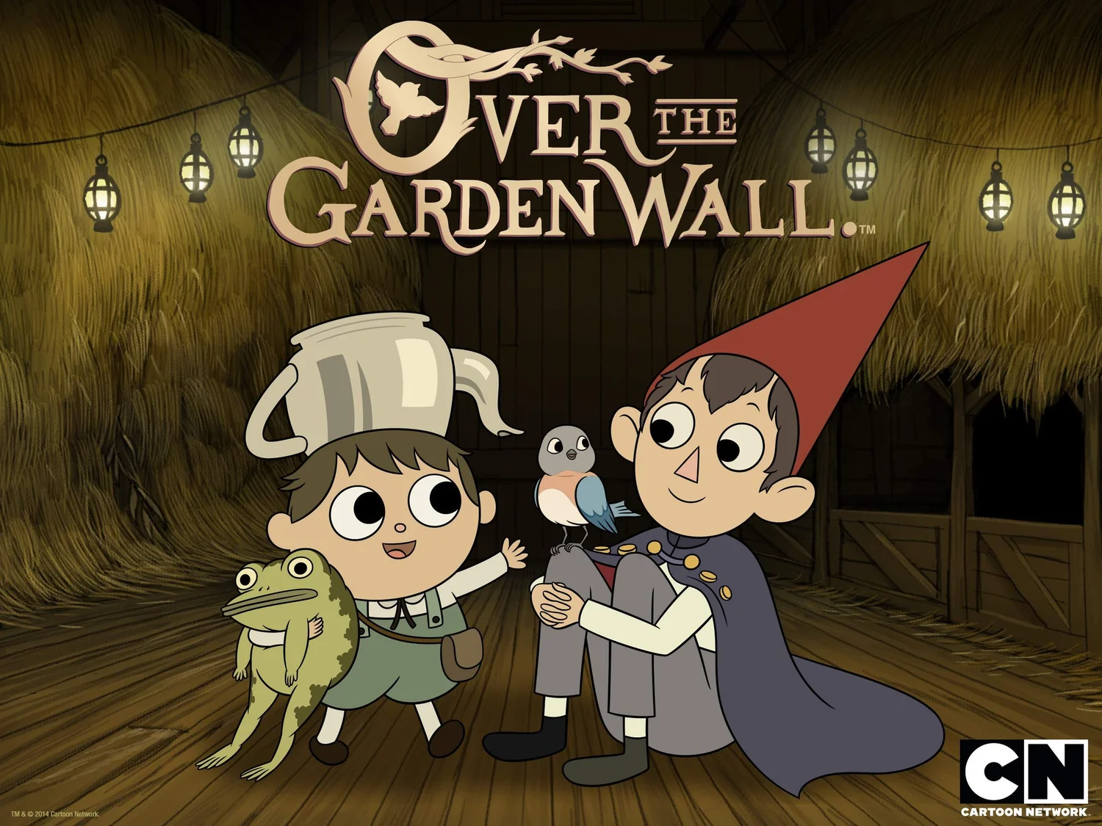
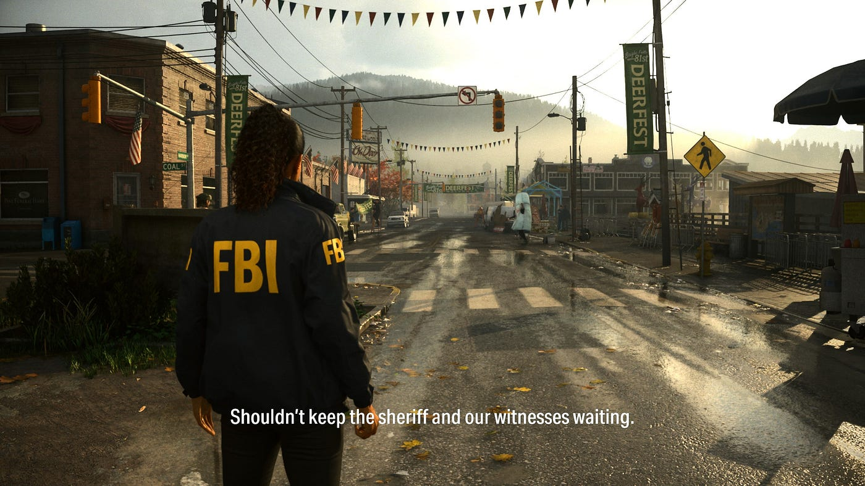
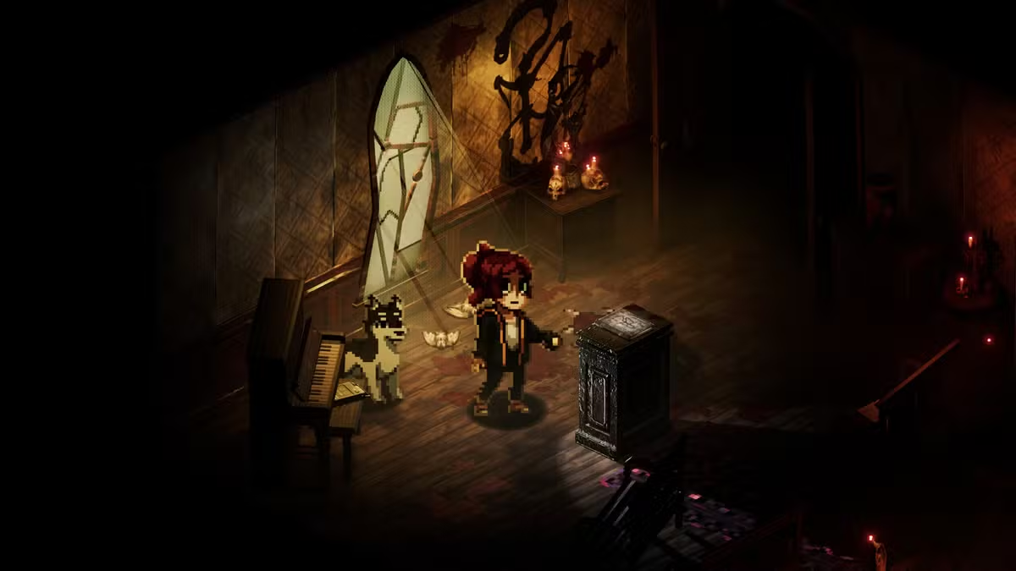

8. Arquivos dos Sprites

https://veiled-grove.lovable.app/

